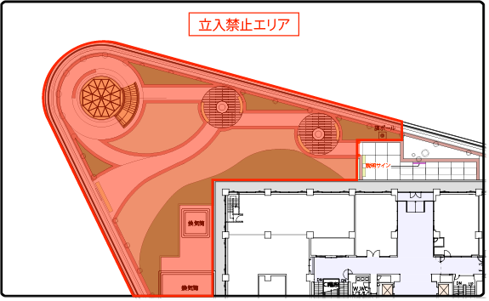

お問合わせ先：防災センター 今野・三澤
TEL03-3216-2028

